理论与实践的邂逅
临近期末考试，在其他专业的同学忙着备考的紧张时刻，我们护理学院17级本护学生的第一次见习生涯悄然拉开帷幕。见习历时五天，所以同学们每天大都是上午医院见习，下午回学校学习，可以说每一天都过得很充实。同样，我们在这样的生活节奏中学到了很多临床的知识，可以说与平时的课堂受教来了一场实践与理论的邂逅。

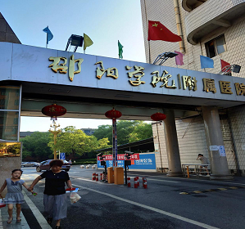

第一天（2018.6.25）带着好奇，带着欣喜，来到了邵阳学院附属第二医院。一个个昨天还都是一身学生打扮，今天乍一看，好像还真有点儿护士的模样，穿着护士服，带着护士帽，整齐地站在新住院大楼门前聆听带队老师的介绍。各个科室都有护士老师的等待，大家也都跟随老师，听老师的讲解。
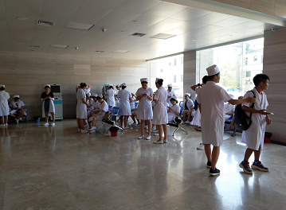

医院每天早晨8点都会进行交接班，可惜第一天我们都完美错过。初来乍到，对医院的一切都闻所未闻。带教老师首先给大家介绍科室的情况，如何交接班，如何安排班。大多数的科室都是APN班，门急诊为24个班，各个科室的安排都井然有序。接着老师会带我们去病房讲解详细的病情。之后的每一天我们去了不同的科室，参加了科室的交接班，以及不同科室的主要基本情况的了解，门诊的大多看到了老师们的“一针见血”，普外科有老师黑板上画解剖图的讲解，内分泌科学会测血糖测血压，甲乳科老师教按摩乳房，康复科更是亲身体会康复的方法。
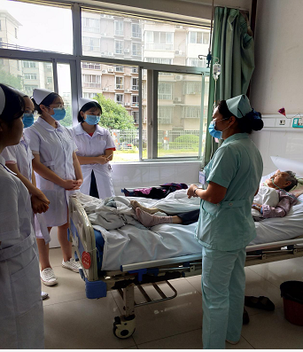

下面采访几个同学，看看他们都学到了什么。
印象最深的是门急诊科，我觉得急诊科给我的感觉就是非常的忙以及对护士的要求也非常高，各种应变能力等。急诊科的带教老师也给我们介绍了一些常见疾病以及一些基础护理，同时在门诊也学到了皮试、肌肉注射、静脉输液等。在操作时要注意三查八对。急诊科不同于其他部门，对于我们各种应变能力以及专业知识要求的非常高，所以我们要搞好自己的专业理论，才能在临床不慌不乱，做到最好 ——陈章
我在门急诊，老师用模型给我们演示了心肺复苏，我们也在老师的指导下体验了一下，每组需要按压30下，下降5cm，人工呼吸2次，循环5次，抢救40分钟。体验后感觉非常的累，抢救过程中需要护士之间的相互配合，这是非常重要的---吴敏 ——
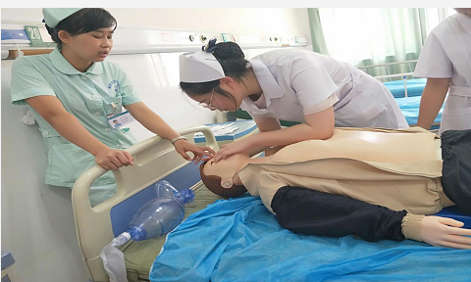

见习五天以来，有很大的收获，第一天去医院，比较新鲜，印象也很深。和我以前去的乡镇医院是完全不一样的，乡镇医院比较懒散，随意，而在附二医院，我发现了这里的制度都是非常严格的，实行APN班，输液发药都要“三查八对”，护士都在病房里巡查病人，在墙上随处可见挂有宣传牌，可以说，任何一点小差错都是不允许的。这也让我深深的感受到了我们医护人员对病人生命健康的责任之重大。感谢这次实习机会，让我知道了自己以后将要面对的是什么，也让我反思了现在的我不应该随意的对待这个专业，应该努力学好理论知识，锻炼操作技能，以后才能在病房里更好的为病人服务。 ——张远玲
在第三天我们去了内分泌科，我觉得内分泌老师教会的是和患者做朋友，学会沟通技巧，还有多看书，授人以鱼不如授人以渔，今天这个就是理论基础很重要，每天积累一点量变的积累会导致质变。 ——向慧婷

五天的见习生活真是收获满满，不同的科室，不同的体会，不一样的老师，不一样的方法，期待我们的下次见习，期待我们更多的收获。
生命就是一次不会重复的旅行，重要的不是终点，而是沿途的风景，因为它处处充满了神秘与惊喜。
未来的护士小姐姐，小哥哥们继续加油啦！认真学习理论知识，在今后的实践中加以运用，理论与实践的碰撞，必将擦出绚丽的火花。

